天虹×银联“为您省钱就购了”营销活动
广 告 主：天虹、银联深圳
所属行业：商业百货、金融
执行时间：2020.9.25-12.31
参选类别：效果营销类
营销背景
中国银联股份有限公司深圳分公司（下简称：银联深圳）为全面落实银联总公司不断完善数字化支付服务的要求，银联深圳与商圈体系中数字化运营领跑者天虹数科商业股份有限公司（以下简称天虹）合作，意共同把深圳区域天虹商场打造成“银联消费示范商场”。双方就合力共同打造数字化营销场景进行全渠道推进，实现线上卡券与会员系统的互通，实现首个金融机构与商圈会员系统的打通。
2020年9月银联和天虹共同为天虹925粉丝节、国庆节两个营销节点打造的“银联x天虹“为您省钱就购了”925营销活动”，同年11月底双方再一次结合12月底圣诞节、元旦两大营销节点开展“为您省钱就购了”双旦活动。加强“为您省钱就购了”的品牌效应和系列营销活动在消费群体中的影响力。
营销目标
1、打造品牌系列活动“为您省钱就购了”：银联与天虹的合作在消费者中达成双品牌效应，把“为您省钱就购了”营销活动打造为持久性的双品牌活动的同时提升双方品牌社会形象。
2、提升银联云闪付APP新增用户数：提升银联云闪付APP用户量，扩大存量、增加用户活跃度，并实现交易笔数的增加。
3、实现双方会员置换：银联云闪付APP与天虹APP实现互相引流，置换双方用户群体，提高双方用户群体的一致性。
策略与创意
1、打造品牌系列活动：两次营销活动采用相同的营销主题“为您省钱就购了”，提升营销活动在消费群体中的信任度和认知度。
2、提升云闪付APP用户的认知度：以用户为核心，以便利用户为目的，优化支付体验，实现云闪付APP与天虹体系的打通，加强用户对于使用云闪付APP便利、快捷的认知。
3、数字化营销：银联数字化营销体系与购物中心会员体系进行用户对撞，对用户群体进行划分，借助用户画像实现精准营销、精细化营销。
4、精准营销：银联深圳及其银行资源与天虹各业态对活动进行宣传，为双方会员相互引流打下基础。
5、精细化营销：针对天虹各业态（超市百货、便利店、天虹APP）进行精细化营销，采用不同优惠券的形式打造，保证了资源的充分利用，增加了用户的选择性。
6、相互引流：打通双方领券系统，实现云闪付APP可以领取天虹优惠券，天虹APP端也可以领取活动云闪付APP优惠券，实现双方APP端用户互相引流。
7、全方位品牌宣传：利用双方客群优势，银联以云闪付系列生态、银行体系进行活动宣传，天虹以各业态为入口实现线上、线下、生活场景、社区营销等全场景的媒体投放宣传。
8、全覆盖活动宣传：天虹各业态门店众多，覆盖全深圳9个行政区，增加云闪付APP服务人员对活动进行宣传推广，实现多点多面的宣传营销的同时增加云闪付APP新用户数。
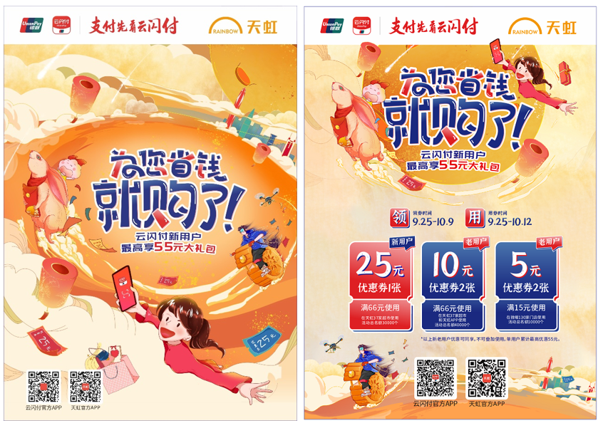
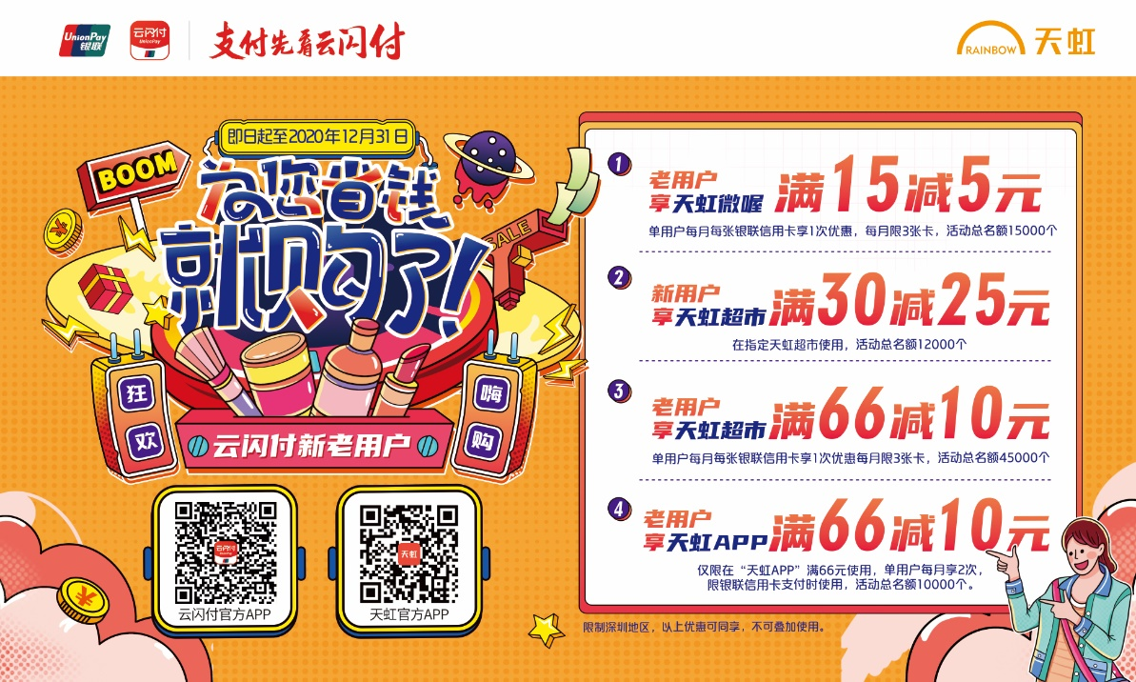
执行过程/媒体表现
一、活动宣传：增加受众群体，扩大活动影响力
1、活动宣传面向群体以天虹商圈用户为主，线上包含短信推送、天虹APP广告等，线下以活动门店的外宣广告为主要途径，落实银联云闪付与天虹消费群体的高度统一化。
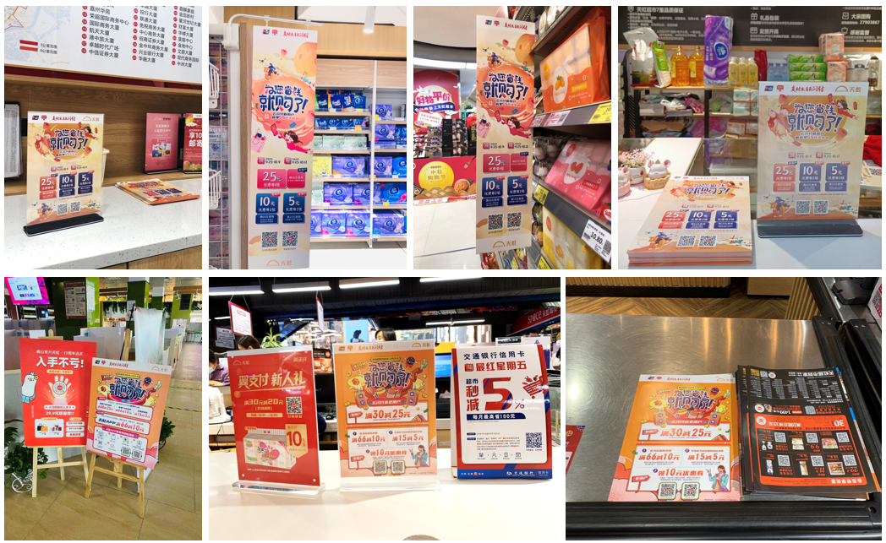
2、银联及各银行微信公众号针对活动推送，实现双方会员、用户的互相引流。
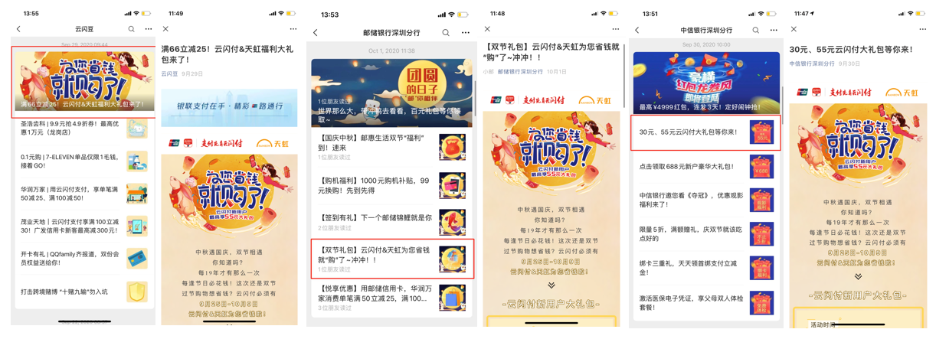
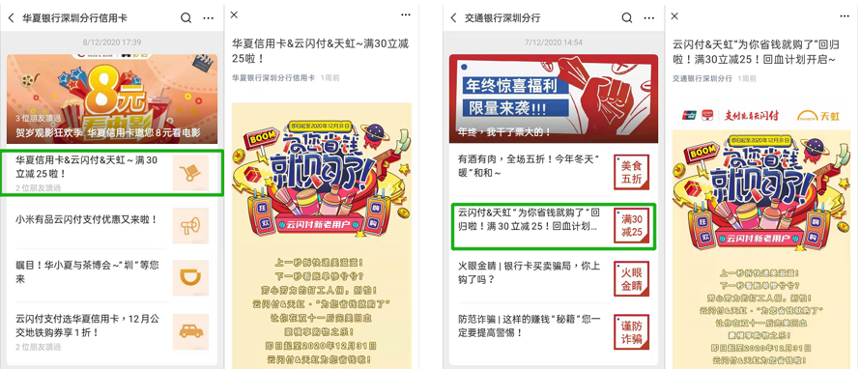
银联微信公众号推送链接：
https://mp.weixin.qq.com/s/4ispbYD3qrFVgg6jiwrW_g
https://mp.weixin.qq.com/s/WayJr4MlOb9TkH6wBleQyQ
3、双方APP均采用广告露出的形式对活动领券进行引流，实现不同优惠券包同一入口的形式简化用户操作流程。
二、活动落地
活动进行中，专项负责云闪付APP推广员在各大天虹超市进行推广，服务云闪付APP老用户，以云闪付APP新增用户数和提升用户活跃度为目标，服务于天虹的消费者。
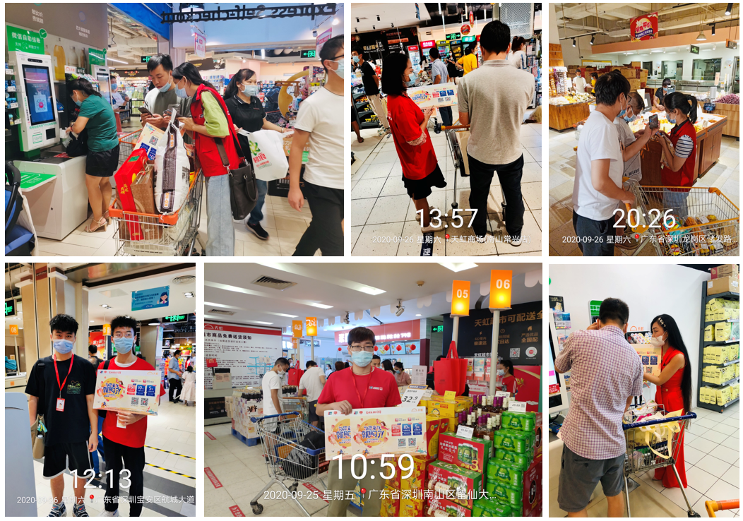
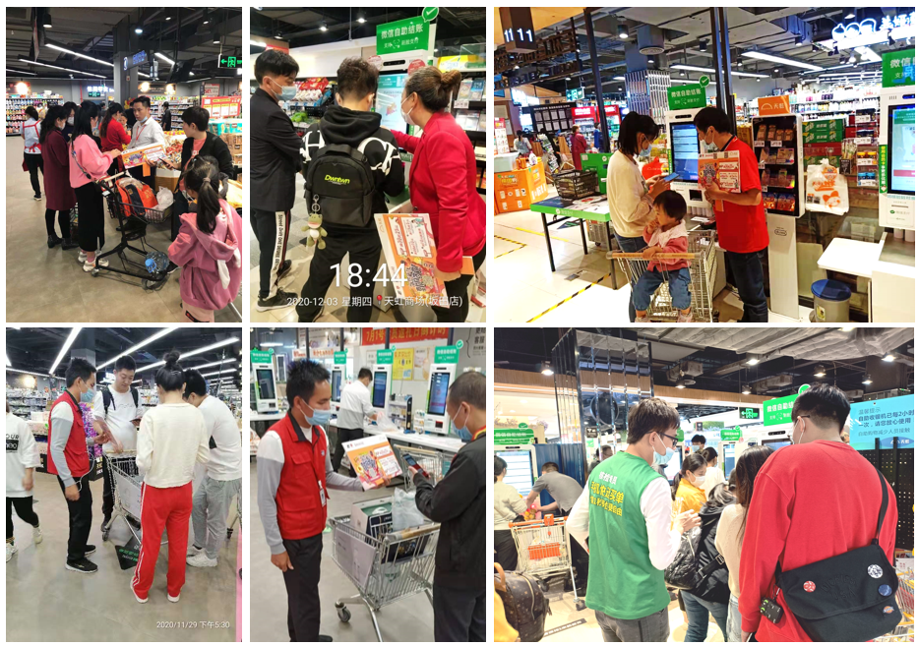
营销效果与市场反馈
1、覆盖区域：两次活动参与门店覆盖深圳8个行政区（宝安区、福田区、南山区、龙华区、龙岗区、坪山区、罗湖区、光明新区），包含深圳地区37家天虹超市，127家微喔便利店及天虹APP（深圳地区）。
2、活动曝光量：天虹线下门店宣传、天虹APP线上宣传、APP消息推送通知、短信通知以及银联、各大银行的微信推送，累计曝光量达百万次。
3、云闪付APP效果：两次活动实现新增云闪付新用户超35000户，达成目标新增云闪付APP用户246.67%。
4、销售数据：两次活动实现交易笔数超9.3万笔，活动期间带动消费额超660万。
（数据来源：银联深圳后台）

